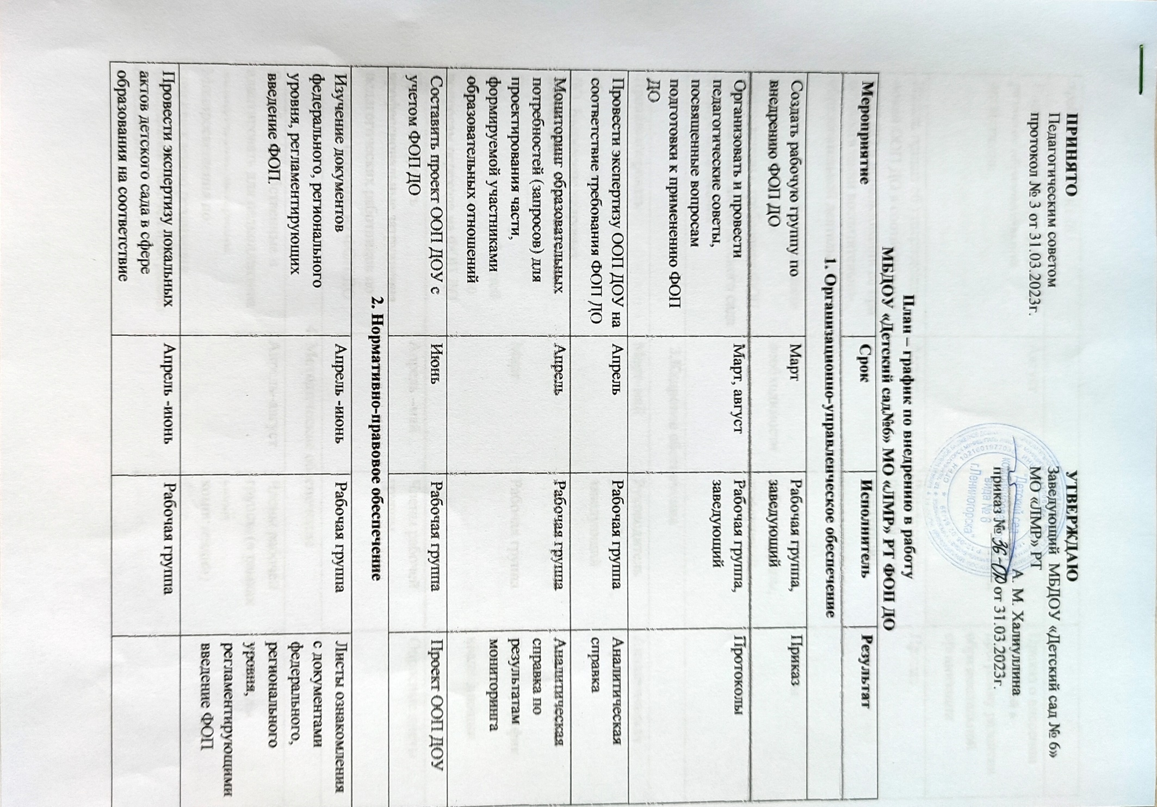

Внести изменения в программу развития образовательной организации | Август | Заведующий, руководитель рабочей группы | Приказ о внесении изменений в программу развития образовательной организации
Издать приказ об утверждении новой ООП ДО в соответствии с ФОП ДО и использовании ее при осуществлении воспитательно- образовательной деятельности | Август | Руководитель рабочей группы, заведующий | Приказ
Издать приказы об утверждении актуализированных в соответствии с требования ФОП ДО локальных актов детского сада в сфере образования | По необходимости | Руководитель рабочей группы, заведующий | Приказы
3.Кадровое обеспечение
Проанализировать укомплектованность штата для обеспечения применения ФОП ДО. Выявление кадровых дефицитов | Март–май | Руководитель рабочей группы, заведующий | Аналитическая справка
Провести диагностику образовательных потребностей педагогических работников по вопросам перехода на ФОП ДО | Март | Рабочая группа | Справка, график повышения квалификации
Проанализировать профессиональные затруднения педагогических работников по вопросам перехода на ФОП ДО | Апрель –май | Члены рабочей группы | Опросные листы
4. Методическое обеспечение
Разработать собственные и адаптировать для педколлектива методические материалы Минпросвещения по сопровождению реализации федеральной рабочей программы образования | Апрель–август | Члены рабочей группы (в рамках своей компетенции) | Методические материалы
Разработать собственные и адаптировать для педколлектива методические материалы Мипросвещения методические материалы по сопровождению реализации федеральной рабочей программы воспитания и федерального календарного плана воспитательной работы | Апрель–август | Члены рабочей группы (в рамках своей компетенции) | Методические материалы
Разработать собственные и адаптировать для педколлектива методические материалы Минросвещения методические материалы по сопровождению реализации программы коррекционно-развивающей работы | Апрель– август | Члены рабочей группы (в рамках своей компетенции) | Методические материалы
Обеспечить для педагогических работников консультационную помощь по вопросам применения ФОП ДО | Июнь– август | Рабочая группа | Рекомендации, методические материалы и т. п.
5. Информационное обеспечение
Провести родительские собрания, посвященные применению ФОП ДО | Август | Члены рабочей группы, воспитатели групп | Протоколы
Разместить ФОП ДО на сайте детского сада | До 1 сентября | Ответственный за сайт | Информация на сайте
Оформить и регулярно обновлять информационный стенд по вопросам применения ФОП ДО в методическом кабинете | В течение года | Старший воспитатель | Информационный стенд
6. Финансовое обеспечение
Обеспечение оснащенности учреждения в соответствие с требованиями ФОП | Июнь-август | Заведующий,  заведующий хозяйством
Определение учебно-методических пособий, электронных и образовательных ресурсов, используемого в образовательном процессе в соответствие с ФОП | Июль-август | Старший воспитатель, члены рабочей группы
Обеспечение предметно-развивающей среды в учреждении в соответствие с требованиями ФОП | Июнь-август | Заведующий, заведующий хозяйством
Приобретение методических и дидактических материалов для реализации ФОП | Июль - август | Заведующий

